مستوى الأداء | مستوى التلميذ
1
2
3
4
5
مدرسة الإيضاح الخاصة
نشاط تقويمي
اسم الطالب: ......................................................................................................................
الصف: الأول الفصل الدراسي / الثاني
المادة / تربية اسلامية المهارة / عنصر التعلم : المهارة العقلية والقيم والاتجاهات
المخرج : سؤال قصير التاريخ : ............/. ............ /............20
ــــــــــــــــــــــــــــــــــــــــــــــــــــــــــــــــــــــــــــــــــــــــــــــــــــــــــــــــــــــــــــــــــــــــــــــــــــــــــــــ
أجب عن الأسئلة الآتية
السؤال الأول : ضع دائرة حول الإجابة الصحيحة:
- قال الله " في جيدها حبل من مسد " جيدها تعني: ..................................................................

- الرقبة | - شعرها | - وجهها

- المستحق للعبادة هو : ..................................................................

- الأصنام | - الله | - الرسول

ـــــــــــــــــــــــــــــــــــــــــــــــــــــــــــــــــــــــــــــــــــــــــــــــــــــــــــــــــــــــــــــــــــــــــــــــــــــــــــــــــــــــــــــــــــــــــــــــــــــــــــــــــــــــــــــــــــــــــــ
السؤال الثاني : ضع علامة (√) أمام العبارة الصحيحة وعلامة ( × ) أما العبارة الخاطئة:
- اليتيم من فقد جده. (.....................)
- الماء الطهور هو الذي باقٍ على طبيعته. (.....................)
ـــــــــــــــــــــــــــــــــــــــــــــــــــــــــــــــــــــــــــــــــــــــــــــــــــــــــــــــــــــــــــــــــــــــــــــــــــــــــــــــــــــــــــــــــــــــــــــــــــــــــــــــــــــــــــــــــــــــــــ
السؤال الثالث : صل العمود ( أ ) بما يناسبه من العمود (ب) :
أ |  | ب
أستأذن قبل الدخول |  | 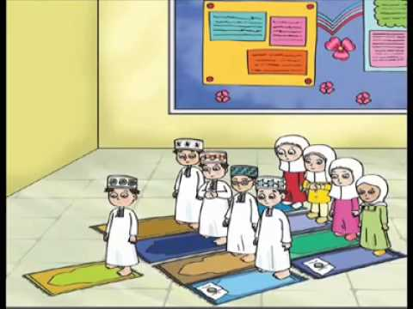
وَصَلِّ لِربِّكَ
أزيل الشوك عن الطريق |  | 